070143

Fanchon n’avait pas quinze ans
(chanson de veillée)
Tr : C.Lusteau
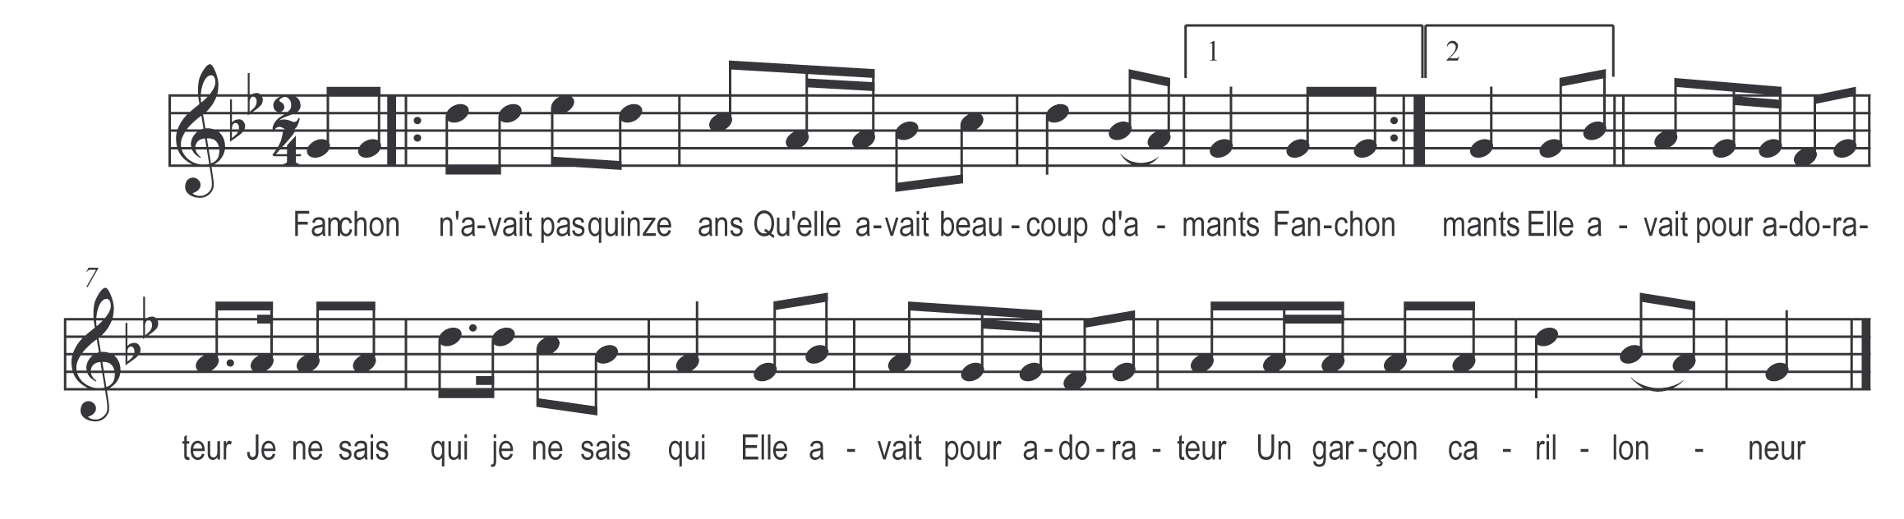

Fanchon n’avait pas quinze ans
Qu’elle avait beaucoup d’amants
Elle avait pour adorateur
Je ne sais qui je ne sais qui
Elle avait pour adorateur
Un garçon carillonneur

Sa maman lui dit Fanchon
Vous aimez donc ce garçon
Oui maman je l’ai bien choisi
Je le veux pour je le veux pour
Oui maman je l’ai bien choisi
Je le veux pour mon mari

Ma fille en cinq ou six ans
Vous aurez beaucoup d’enfants
Qui vous diront soir et matin
Maman coupez maman coupez
Qui vous diront soir et matin
Maman coupez nous du pain

Maman je leur couperai
De pain aussitôt levée
Le tout petit dans son berceau
Le bercerai le bercerai
Le tout petit dans son berceau
Le bercerai comme il faut

